Resolución del Pleno del Instituto de Transparencia, Acceso a la Información Pública y Protección de Datos Personales del Estado de México y Municipios, con domicilio en Metepec, Estado de México, a quince de octubre de dos mil veinticinco.
VISTOS los expedientes electrónicos formados con motivo de los recursos de revisión números 10775/INFOEM/IP/RR/2025, 10776/INFOEM/IP/RR/2025, 10777/INFOEM/IP/RR/2025, 10779/INFOEM/IP/RR/2025 y 10897/INFOEM/IP/RR/2025, interpuestos por un particular, en lo sucesivo El Recurrente, en contra de la respuesta del Ayuntamiento de Tianguistenco, en lo subsecuente El Sujeto Obligado, se procede a dictar la presente resolución.

A N T E C E D E N T E S D E L A S U N T O
PRIMERO. De la Solicitud de Información.
Con fecha trece de agosto de dos mil veinticinco, El Recurrente presentó a través del Sistema de Acceso a la Información Mexiquense (SAIMEX) ante El Sujeto Obligado, las solicitudes de acceso a la información pública, registradas bajo los números de expediente 00125/TIANGUIS/IP/2025, 00126/TIANGUIS/IP/2025, 00127/TIANGUIS/IP/2025, 00128/TIANGUIS/IP/2025 y 00129/TIANGUIS/IP/2025, mediante los cuales solicitó información en los siguientes términos:

00125/TIANGUIS/IP/2025
“Solicito el plan anual de obra pública 2025 de esta administración” (Sic)
00126/TIANGUIS/IP/2025
“Solicito el plan anual de obra pública de tianguistenco 2024” (Sic)
00127/TIANGUIS/IP/2025
“Solicito el plan anual de obra pública de tianguistenco 2023” (Sic)
00128/TIANGUIS/IP/2025
“Solicito el plan anual de obra pública de tianguistenco 2022” (Sic)
00129/TIANGUIS/IP/2025,
“Solicito el plan anual de obra pública de tianguistenco 2021” (Sic)
Modalidad de entrega: A través del SAIMEX, en cinco casos.

SEGUNDO. De la respuesta del Sujeto Obligado.
De las constancias de los expedientes electrónicos del SAIMEX, se advierte que El Sujeto Obligado emitió respuestas coincidentes a las solicitudes de información, en fechas veintinueve de agosto, uno de septiembre y tres de septiembre de dos mil veinticinco, resultando de nuestro interés lo siguiente:
“Con fundamento por los Artículos 6 de la Constitución Política de los Estados Unidos Mexicanos, 5 de la Constitución Política del Estado Libre y Soberano de México, 58 y 59 de la Ley de Transparencia y Acceso a la Información Pública del Estado de México y Municipios, artículo 212 del Bando Municipal Vigente del Ayuntamiento de Tianguistenco, México, administración 2025-2027; adjunta remite respuesta mediante oficio número: PMT/DOP/0542/2025 de fecha: 26 de agosto del 2025, información que obra en los archivos del área de Obras Públicas, por el Servidor Público Habilitado, para los efectos a que haya lugar” (Sic)

De forma complementaria, en los expedientes electrónicos de las solicitudes de información, El Sujeto Obligado adjuntó lo siguiente:

Solicitud de información | Anexos
00125/TIANGUIS/IP/2025 | - “125.pdf”
00126/TIANGUIS/IP/2025 | - “126.pdf”
00127/TIANGUIS/IP/2025 | - “SOL 00127 IP 25.pdf”
00128/TIANGUIS/IP/2025 | - “128.pdf”
00129/TIANGUIS/IP/2025 | - “SOL 00127 IP 25 .pdf”

Soportes documentales en cita que serán materia de análisis en el considerando respectivo.

TERCERO. Del recurso de revisión.
Inconforme con las respuestas notificadas por El Sujeto Obligado, El Recurrente interpuso recursos de revisión, en fechas doce y diecinueve de septiembre de dos mil veinticinco, los cuales fueron registrados en el sistema electrónico con los números 10775/INFOEM/IP/RR/2025, 10776/INFOEM/IP/RR/2025, 10777/INFOEM/IP/RR/2025, 10779/INFOEM/IP/RR/2025 y 10897/INFOEM/IP/RR/2025, en los cuales arguye las siguientes manifestaciones:
10775/INFOEM/IP/RR/2025, 10776/INFOEM/IP/RR/2025, 10777/INFOEM/IP/RR/2025
Acto impugnado:
“la negativa de la informacion, ya que el documento que me proporcionan no tiene firmas ni sellos. como consecuencia no es valido” (Sic)
Razones o motivos de la inconformidad:
“la negativa de la informacion, ya que el documento que me proporcionan no tiene firmas ni sellos. como consecuencia no es valido” (Sic)

10779/INFOEM/IP/RR/2025 y 10897/INFOEM/IP/RR/2025
Acto impugnado:
“la negativa de la informacion, ya que el documento que me proporcionan no tiene firmas ni sellos. como consecuencia no es valido y ademas tiene fecha de elaboracion del año 2024” (Sic)
Razones o motivos de la inconformidad:
“la negativa de la informacion, ya que el documento que me proporcionan no tiene firmas ni sellos. como consecuencia no es valido y ademas tiene fecha de elaboracion del año 2024” (Sic)

CUARTO. Del turno y admisión del recurso de revisión.
Medios de impugnación que le fueron turnados por medio del sistema electrónico a los Comisionados José Martínez Vilchis, Luis Gustavo Parra Noriega, Sharon Cristina Morales Martínez y Guadalupe Ramírez Peña, en términos del arábigo 185 fracción I de la Ley de Transparencia y Acceso a la información Pública del Estado de México y Municipios, de los cuales recayeron en acuerdos de admisión en fechas diecisiete, dieciocho, diecinueve y veintidós de septiembre de dos mil veinticinco, determinándose, un plazo de siete días para que las partes manifestaran lo que a su derecho corresponda en términos de los numerales ya citados.

QUINTO. De la acumulación.
Posteriormente por acuerdos del Pleno del Instituto aprobados en fechas veinticuatro de septiembre y uno de octubre de dos mil veinticinco, se determinó acumular los recursos de revisión en estudio, ya que existe identidad del solicitante, del sujeto obligado y similitud de causas y objeto de solicitud.

Lo anterior de conformidad con lo dispuesto en el artículo 195 de la Ley de Transparencia y Acceso a la Información Pública del Estado de México y Municipios, y con el artículo 18 del Código de Procedimientos Administrativos del Estado de México.

SEXTO. De la etapa de instrucción.
El Sujeto Obligado rindió sus informes justificados en fechas dieciocho, diecinueve y veintitrés de septiembre de dos mil veinticinco, mismos que fueron puestos a la vista el siete de octubre de dos mil veinticinco.

SÉPTIMO. Del cierre de instrucción.
En términos del artículo 185 fracciones VI y VIII de la Ley de Transparencia y Acceso a la Información Pública del Estado de México y Municipios, el trece de octubre de dos mil veinticinco, se decretó el cierre de instrucción, y se ordenó la Resolución que conforme a Derecho proceda, de acuerdo con los siguientes:

C O N S I D E R A N D O
PRIMERO. De la competencia.
Este Instituto de Transparencia, Acceso a la Información Pública y Protección de Datos Personales del Estado de México y Municipios es competente para conocer y resolver el presente Recurso de Revisión, conforme a lo dispuesto en el artículo 5o párrafos trigésimo tercero, trigésimo noveno, cuadragésimo y cuadragésimo primero, fracción VIII de la Constitución Política del Estado Libre y Soberano de México; ordinal 2, fracción II, 13, 29, 36, fracciones I y II, 176, 178, 179, 181 párrafo tercero y 185 de la Ley de Transparencia y Acceso a la Información Pública del Estado de México y Municipios; y 9, fracciones I y XXIII y 11 del Reglamento Interior del Instituto de Transparencia, Acceso a la Información Pública y Protección de Datos Personales del Estado de México y Municipios.

SEGUNDO. Sobre los alcances del recurso de revisión.
Derivado de la impugnación realizada, es preciso e importante señalar que el recurso de revisión inmerso en la Ley de Transparencia vigente en la entidad, tiene el fin y alcance que señalan los numerales 176, 179, 181 párrafo cuarto, 194 y 195 y demás aplicables de la Ley de Transparencia y Acceso a la Información Pública del Estado de México y Municipios vigente, el cual será analizado conforme a las actuaciones que obren en el expediente electrónico, con la finalidad de reparar cualquier posible afectación al derecho de acceso a la información pública y garantizando el principio rector de máxima publicidad.

TERCERO. Cuestiones de previo y especial pronunciamiento.
El Recurso de Revisión en estudio contiene los elementos normativos de validez exigidos en la Ley de Transparencia y Acceso a la Información Pública del Estado de México y Municipios, establecidos en el artículo 180 que enuncia:
“Artículo 180. El recurso de revisión contendrá:
I. El sujeto obligado ante la cual se presentó la solicitud;
II. El nombre del solicitante que recurre o de su representante y, en su caso, del tercero interesado, así como la dirección o medio que señale para recibir notificaciones;
III. El número de folio de respuesta de la solicitud de acceso;
IV. La fecha en que fue notificada la respuesta al solicitante o tuvo conocimiento del acto reclamado, o de presentación de la solicitud, en caso de falta de respuesta;
V. El acto que se recurre;
VI. Las razones o motivos de inconformidad;
VII. La copia de la respuesta que se impugna y, en su caso, de la notificación correspondiente, en el caso de respuesta de la solicitud; y
VIII. Firma del recurrente, en su caso, cuando se presente por escrito, requisito sin el cual se dará trámite al recurso.
Adicionalmente, se podrán anexar las pruebas y demás elementos que considere procedentes someter a juicio del Instituto.
En ningún caso será necesario que el particular ratifique el recurso de revisión interpuesto.
En caso de que el recurso se interponga de manera electrónica no será indispensable que contengan los requisitos establecidos en las fracciones II, IV, VII y VIII.” [Sic]

Cabe señalar que El Recurrente ejerció de manera anónima su derecho de acceso a la información pública, sin embargo, no es motivo para desechar las solicitudes de acceso a la información pública conforme a lo previsto en el artículo 155, penúltimo párrafo de la Ley de Transparencia y Acceso a la Información Pública del Estado de México y Municipios que señala lo siguiente:
“Las solicitudes anónimas, con nombre incompleto o seudónimo serán procedentes para su trámite por parte del sujeto obligado ante quien se presente. No podrá requerirse información adicional con motivo del nombre proporcionado por el solicitante.” [Sic]

Robusteciendo lo anterior se encuentra lo dispuesto en los artículos 6, Apartado A, fracciones III y IV de la Constitución Política de los Estados Unidos Mexicanos y 5 párrafos vigésimo, vigésimo primero y vigésimo segundo, de la Constitución Política del Estado Libre y Soberano de México, se establece lo siguiente:
Constitución Política de los Estados Unidos Mexicanos
“Artículo 6°.- La manifestación de las ideas no será objeto de ninguna inquisición judicial o administrativa, sino en el caso de que ataque a la moral, la vida privada o los derechos de terceros, provoque algún delito, o perturbe el orden público; el derecho de réplica será ejercido en los términos dispuestos por la ley. El derecho a la información será garantizado por el Estado.
(…)
Para efectos de lo dispuesto en el presente artículo se observará lo siguiente:
A. Para el ejercicio del derecho de acceso a la información, la Federación, los Estados y el Distrito Federal, en el ámbito de sus respectivas competencias, se regirán por los siguientes principios y bases:
(…)
III. Toda persona, sin necesidad de acreditar interés alguno o justificar su utilización, tendrá acceso gratuito a la información pública, a sus datos personales o a la rectificación de éstos.
IV. Se establecerán mecanismos de acceso a la información y procedimientos de revisión expeditos que se sustanciarán ante los organismos autónomos especializados e imparciales que establece esta Constitución.” [Sic]

Constitución Política del Estado Libre y Soberano de México
“Artículo 5.- En el Estado de México todas las personas gozarán de los derechos humanos reconocidos en la Constitución Política de los Estados Unidos Mexicanos, en los tratados internacionales en los que el Estado mexicano sea parte, en esta Constitución y en las leyes que de ésta emanen, por lo que gozarán de las garantías para su protección, las cuales no podrán restringirse ni suspenderse salvo en los casos y bajo las condiciones que la Constitución Política de los Estados Unidos Mexicanos establece.
(…)
Toda persona en el Estado de México, tiene derecho al libre acceso a la información plural y oportuna, así como a buscar recibir y difundir información e ideas de toda índole por cualquier medio de expresión.
(…)
El derecho a la información será garantizado por el Estado. La ley establecerá las previsiones que permitan asegurar la protección, el respeto y la difusión de este derecho.
Para garantizar el ejercicio del derecho de transparencia, acceso a la información pública y protección de datos personales, los poderes públicos y los organismos autónomos, transparentarán sus acciones, en términos de las disposiciones aplicables, la información será oportuna, clara, veraz y de fácil acceso. Este derecho se regirá por los principios y bases siguientes:
(...)
III. Toda persona, sin necesidad de acreditar interés alguno o justificar su utilización, tendrá acceso gratuito a la información pública, a sus datos personales o a la rectificación de éstos;
IV. Se establecerán mecanismos de acceso a la información y procedimientos de revisión expeditos que se sustanciarán ante el organismo autónomo especializado e imparcial que establece esta Constitución.
(…)
VIII. El Estado contará con un organismo autónomo, especializado, imparcial, colegiado, con personalidad jurídica y patrimonio propio, con plena autonomía técnica y de gestión, con capacidad para decidir sobre el ejercicio de su presupuesto y determinar su organización interna, responsable de garantizar el cumplimiento del derecho de transparencia, acceso a la información pública y a la protección de datos personales en posesión de los sujetos obligados en los términos que establezca la ley. (…)” [Sic]

Por otra parte, del contenido del artículo 1 de la Constitución Política de los Estados Unidos Mexicanos, se destaca lo siguiente:
“Artículo 1o. En los Estados Unidos Mexicanos todas las personas gozarán de los derechos humanos reconocidos en esta Constitución y en los tratados internacionales de los que el Estado Mexicano sea parte, así como de las garantías para su protección, cuyo ejercicio no podrá restringirse ni suspenderse, salvo en los casos y bajo las condiciones que esta Constitución establece.
Las normas relativas a los derechos humanos se interpretarán de conformidad con esta Constitución y con los tratados internacionales de la materia favoreciendo en todo tiempo a las personas la protección más amplia.
Todas las autoridades, en el ámbito de sus competencias, tienen la obligación de promover, respetar, proteger y garantizar los derechos humanos de conformidad con los principios de universalidad, interdependencia, indivisibilidad y progresividad. En consecuencia, el Estado deberá prevenir, investigar, sancionar y reparar las violaciones a los derechos humanos, en los términos que establezca la ley.” [Sic]

Por lo cual, de una interpretación sistemática, conforme y progresiva del derecho humano de acceso a la información pública se aprecia que toda persona, sin necesidad de acreditar interés alguno o justificar su utilización, deberá tener acceso a la información pública, es decir, dicho derecho fundamental exime a quien lo ejerce, de acreditar su legitimación en la causa o su interés en el asunto, lo que permite la posibilidad de que, incluso, la solicitud de acceso a la información pueda ser anónima o no contener un nombre que identifique al solicitante o que permita tener certeza sobre su identidad. En conclusión, se cubrieron los requisitos de procedencia y procedibilidad y conforme a las constancias que obran en el expediente.

CUARTO. Estudio y resolución del asunto
El análisis del presente recurso, se basará en el contenido íntegro de las actuaciones que obran en el expediente electrónico, para así estar en posibilidad este Órgano Colegiado de dictar el fallo correspondiente conforme a derecho, tomando en consideración los elementos aportados por las partes y respetando en todo momento al principio de máxima publicidad consagrado en nuestra Constitución Federal, Local y demás leyes aplicables en la materia, así como en los tratados internacionales en los que el Estado Mexicano sea parte, en concordancia con el párrafo tercero del artículo 1 de la Constitución Federal y el diverso 8 de la Ley de Transparencia local.
En este tenor, es necesario subrayar que el derecho de acceso a la información pública implica que cualquier persona conozca la información contenida en los documentos que se encuentren en los archivos de los sujetos obligados, conforme a los artículos 4, 12, 24 último párrafo y 160 de la Ley local en la materia, que a la letra citan:
“Artículo 4. El derecho humano de acceso a la información pública es la prerrogativa de las personas para buscar, difundir, investigar, recabar, recibir y solicitar información pública, sin necesidad de acreditar personalidad ni interés jurídico.
Toda la información generada, obtenida, adquirida, transformada, administrada o en posesión de los sujetos obligados es pública y accesible de manera permanente a cualquier persona, en los términos y condiciones que se establezcan en los tratados internacionales de los que el Estado mexicano sea parte, en la Ley General, la presente Ley y demás disposiciones de la materia, privilegiando el principio de máxima publicidad de la información. Solo podrá ser clasificada excepcionalmente como reservada temporalmente por razones de interés público, en los términos de las causas legítimas y estrictamente necesarias previstas por esta Ley.
Los sujetos obligados deben poner en práctica, políticas y programas de acceso a la información que se apeguen a criterios de publicidad, veracidad, oportunidad, precisión y suficiencia en beneficio de los solicitantes.
Artículo 12. Quienes generen, recopilen, administren, manejen, procesen, archiven o conserven información pública serán responsables de la misma en los términos de las disposiciones jurídicas aplicables.
Los sujetos obligados sólo proporcionarán la información pública que se les requiera y que obre en sus archivos y en el estado en que ésta se encuentre. La obligación de proporcionar información no comprende el procesamiento de la misma, ni el presentarla conforme al interés del solicitante; no estarán obligados a generarla, resumirla, efectuar cálculos o practicar investigaciones.
(…)
Artículo 24.
(…)
Los sujetos obligados solo proporcionarán la información pública que generen, administren o posean en el ejercicio de sus atribuciones.”
(…)
Artículo 160. Los sujetos obligados deberán otorgar acceso a los documentos que se encuentren en sus archivos o que estén obligados a documentar de acuerdo con sus facultades, competencias o funciones en el formato que el solicitante manifieste, de entre aquellos formatos existentes, conforme a las características físicas de la información o del lugar donde se encuentre así lo permita.
En caso que la información solicitada consista en bases de datos se deberá privilegiar la entrega de la misma en formatos abiertos.”[Sic]

Así que la obligación de los Sujetos Obligados de dar acceso a la información pública que generen, administren o posean, se tendrá por cumplida cuando el solicitante tenga a su disposición la información requerida, o cuando realice la consulta de la misma en el lugar que ésta se localice, de acuerdo a lo señalado por el artículo 166 de la Ley local en la materia, que se reproduce de la siguiente forma:
“Artículo 166. La obligación de acceso a la información pública se tendrá por cumplida cuando el solicitante tenga a su disposición la información requerida, o cuando realice la consulta de la misma en el lugar en el que ésta se localice.” [Sic]
En una aproximación inicial, con relación a las solicitudes de información 00125/TIANGUIS/IP/2025, 00126/TIANGUIS/IP/2025, 00127/TIANGUIS/IP/2025, 00128/TIANGUIS/IP/2025 y 00129/TIANGUIS/IP/2025, se desprenden las siguientes consideraciones:
- Que el derecho de acceso a la información pública estriba en la prerrogativa de carácter constitucional que reconoce la potestad de los ciudadanos para solicitar soportes documentales generados, poseídos o administrados por los Sujetos Obligados.

- Que el particular no resulta experto en terminología de administración pública o incluso transparencia, sin embargo, de una interpretación literal y gramatical a sus solicitudes de información, se advierte que requiere el programa anual de obra pública de diversos años.

Dichas precisiones, con fundamento en los artículos 13 y 181 cuarto párrafo de la Ley en materia, los cuales a la letra rezan:
“Artículo 13. El Instituto, en el ámbito de sus atribuciones, deberá suplir cualquier deficiencia para garantizar el ejercicio del derecho de acceso a la información.
Artículo 181. …
Durante el procedimiento deberá aplicarse la suplencia de la queja a favor del recurrente, sin cambiar los hechos expuestos, asegurándose de que las partes puedan presentar, de manera oral o escrita, los argumentos que funden y motiven sus pretensiones.” [Sic]

Bajo estas líneas argumentativas, al retomar y delimitar los requerimientos formulados por la ahora Recurrente, de manera objetiva se precisa que versa en conocer la siguiente información:
- Programa anual de obra pública de los años 2021, 2022, 2023, 2024 y 2025.

Una vez precisado lo anterior, a efecto de identificar las unidades administrativas competentes se traen a colación los artículos 24, fracción XII, y 92, fracción II de la Ley de Transparencia local, porciones normativas cuyo contenido literal es el siguiente:
“Artículo 24. Para el cumplimiento de los objetivos de esta Ley, los sujetos obligados deberán cumplir con las siguientes obligaciones, según corresponda, de acuerdo a su naturaleza:
(…)
XII. Publicar y mantener actualizada la información relativa a las obligaciones generales de transparencia previstas en la presente Ley o determinadas así por el Instituto, y en general aquella que sea de interés público;
(…)
Artículo 92. Los sujetos obligados deberán poner a disposición del público de manera permanente y actualizada de forma sencilla, precisa y entendible, en los respectivos medios electrónicos, de acuerdo con sus facultades, atribuciones, funciones u objeto social, según corresponda, la información, por lo menos, de los temas, documentos y políticas que a continuación se señalan:
(…)
II. Su estructura orgánica completa, en un formato que permita vincular cada parte de la estructura, las atribuciones y responsabilidades que le corresponden a cada servidor público, prestador de servicios profesionales o miembro de los sujetos obligados, de conformidad con las disposiciones jurídicas aplicables;
(…)” [Sic]

Resulta oportuno traer a colación las siguientes imágenes ilustrativas, correspondientes al organigrama del Sujeto Obligado:

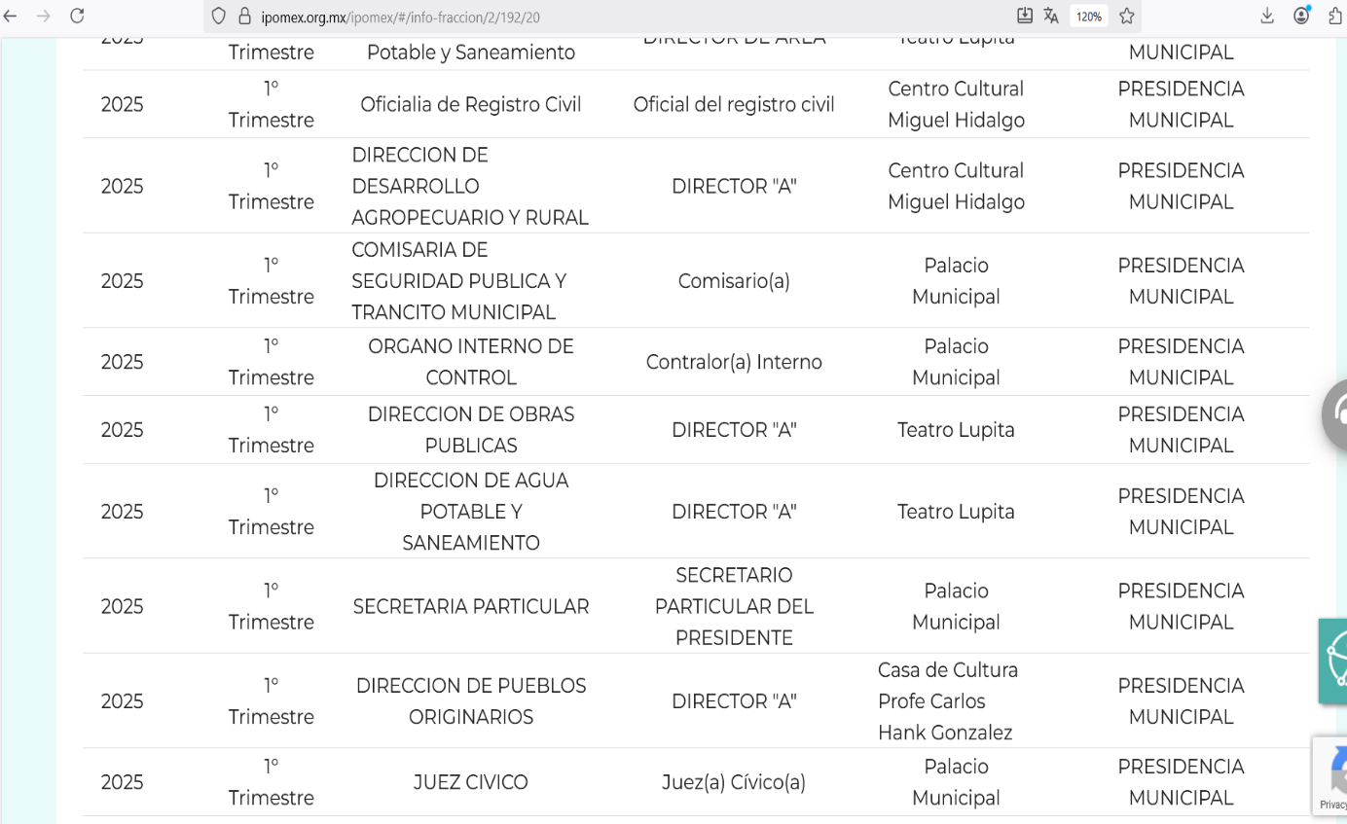
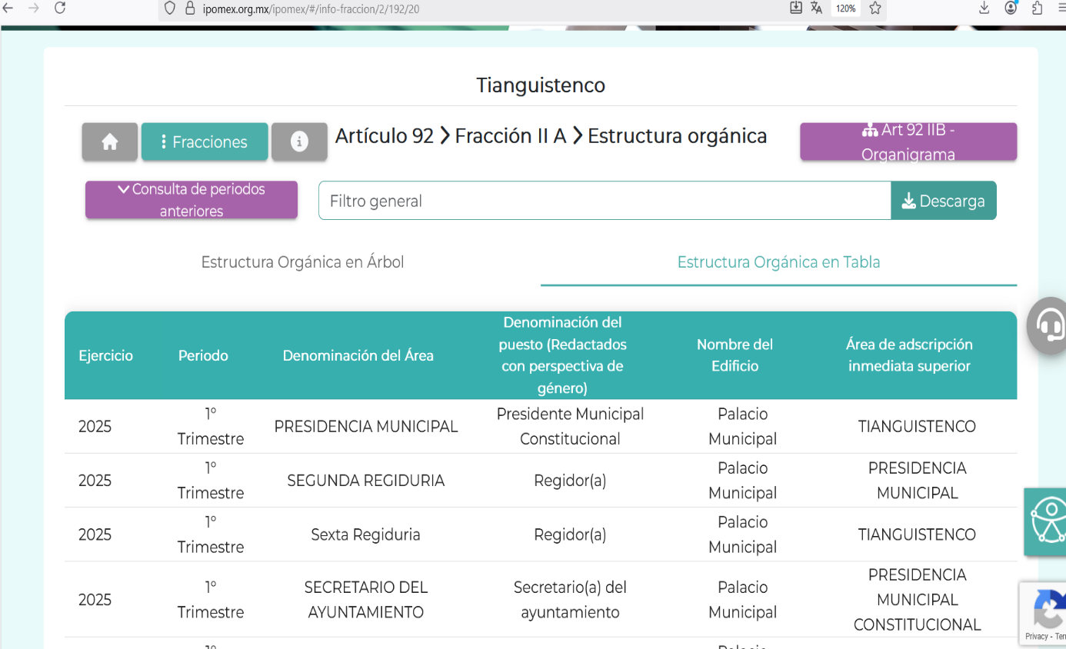
De lo expuesto con anterioridad, se desprende que El Sujeto Obligado se auxilia de diversas Direcciones, Subdirecciones, Departamentos y Unidades Administrativas para cumplir con sus fines y objetivos, resultando de nuestro más amplio interés la dirección de obras públicas.
En virtud de lo anterior, para delimitar las fronteras conceptuales de las unidades administrativas en cita, resulta oportuno traer a colación el artículo 96 Bis de la Ley Orgánica Municipal del Estado de México; numeral 90 del Bando municipal de Tianguistenco; así como los artículos 12.1, 12.4, 12.8, 12.20, 12.21, 12.38, 12.60 y 12.64 del Libro Décimo Segundo del Código Administrativo del Estado de México, porciones normativas que disponen a la literalidad lo siguiente:
LEY ORGÁNICA MUNICIPAL DEL ESTADO DE MÉXICO
“Artículo 96. Bis.- El Director de Obras Públicas o el Titular de la Unidad Administrativa equivalente, tiene las siguientes atribuciones:
I. Realizar la programación y ejecución de las obras públicas y servicios relacionados, que por orden expresa del Ayuntamiento requieran prioridad;
II. Planear y coordinar los proyectos de obras públicas y servicios relacionados con las mismas que autorice el Ayuntamiento, una vez que se cumplan los requisitos de licitación y otros que determine la ley de la materia;
III. Proyectar las obras públicas y servicios relacionados, que realice el Municipio, incluyendo la conservación y mantenimiento de edificios, monumentos, calles, parques y jardines;
(…)
V. Determinar y cuantificar los materiales y trabajos necesarios para programas de construcción y mantenimiento de obras públicas y servicios relacionados;
(…)
X. Verificar que las obras públicas y los servicios relacionados con la misma, hayan sido programadas, presupuestadas, ejecutadas, adquiridas y contratadas en estricto apego a las disposiciones legales aplicables;
XI. Integrar y verificar que se elaboren de manera correcta y completa las bitácoras y/o expedientes abiertos con motivo de la obra pública y servicios relacionados con la misma, conforme a lo establecido en las disposiciones legales aplicables;
(…)
XX. Autorizar para su pago, previa validación del avance y calidad de las obras, los presupuestos y estimaciones que presenten los contratistas de obras públicas municipales;
(…)
XXIV. Integrar y autorizar con su firma, la documentación que en materia de obra pública, deba presentarse al Órgano Superior de Fiscalización del Estado de México;
(…)” (Sic)

BANDO MUNICIPAL DE TIANGUISTENCO
“ARTÍCULO 90. El Ayuntamiento a través de la Dirección de Obras Públicas, de conformidad con las disposiciones de la Legislación Federal, Estatal y Municipal, tiene las siguientes atribuciones en materia de obra pública:
- Elaborar los programas anuales de obra pública de conformidad con los objetivos y lineamientos de los Planes de Desarrolo Municipal, Estatal y Federal, integrando en la medida de lo posible, la participación ciudadana en los referidos programas de obra, atendiendo las prioridades socialmente demandadas.
- Solicitar los estudios técnicos, sociales, de impacto ambiental en caso de requerirse y los proyectos ejecutivos de las obras públicas incluidas en los programas operativos anuales;
- Ejecutar las obras públicas de los programas anuales aprobados en la modalidad de administración o contrato;
- Licitar o asignar según sea el caso, servicios de obra y las obras públicas aprobadas en los programas anuales, de conformidad con la normatividad de la fuente de recursos y los montos aprobados;
- Supervisar y ejecutar pruebas de control de calidad, a fin de verificar que todas las obras del programa anual se ejecuten de conformidad con el proyecto y las especificaciones técnicas respectivas;
- Iniciar a través del titular de la Dirección de Obras Públicas los procedimientos de terminación anticipada y de rescisión de contratos de obras públicas. Así mismo se le hará de conocimiento al Órgano Interno de Control el inicio, seguimiento y conclusión de los mismos;
- Celebrar convenios con particulares, dependencias y organismos de los distintos órdenes de Gobierno Federal, Estatal y de otros Municipios para la ejecución de obras públicas;
- Formular y evaluar la política municipal en materia de obras públicas, infraestructura, equipamiento urbano y espacios públicos, en coordinación con las demás direcciones que integran la Administración Municipal; y
- Las demás que establezcan los ordenamientos legales aplicables” (Sic)

LIBRO DÉCIMO SEGUNDO DEL CÓDIGO ADMINISTRATIVO DEL ESTADO DE MÉXICO
“Artículo 12.1.- Este Libro tiene por objeto regular los actos relativos a la planeación, programación, presupuestación, adjudicación, contratación, ejecución y control de la obra pública, así como los servicios relacionados con la misma que, por sí o por conducto de terceros, realicen:
(…)
III. Los ayuntamientos de los municipios del Estado;
(…)
Artículo 12.4.- Se considera obra pública todo trabajo que tenga por objeto principal construir, instalar, ampliar, adecuar, remodelar, restaurar, conservar, mantener, modificar o demoler bienes inmuebles propiedad del Estado, de sus dependencias y entidades y de los municipios y sus organismos con cargo a recursos públicos estatales o municipales.
Artículo 12.8.- Corresponde a la Secretaría del Ramo y a los ayuntamientos, en el ámbito de sus respectivas competencias, ejecutar la obra pública, mediante contrato con terceros o por administración directa.
La Secretaría del Ramo podrá autorizar a las dependencias y entidades estatales, a ejecutar obras, por contrato o por administración directa, cuando a su juicio éstas cuenten con elementos propios y organización necesarios. El acuerdo de autorización deberá publicarse en la Gaceta del Gobierno.
Lo dispuesto en el párrafo anterior será aplicable a los ayuntamientos, tratándose de la realización de obras con cargo a fondos estatales total o parcialmente.
Para la mejor planeación de la obra pública en el Estado, las dependencias, entidades y ayuntamientos que ejecuten obra, deberán dar aviso a la Secretaría del Ramo, de sus proyectos y programación de ejecución, independientemente del origen de los recursos.
Artículo 12.20.- Los contratos a que se refiere este Libro, se adjudicarán a través de licitaciones públicas, mediante convocatoria pública.
Artículo 12.21.- Las dependencias, entidades y ayuntamientos podrán adjudicar contratos para la ejecución de obra pública o servicios relacionados con la misma mediante las excepciones al procedimiento de licitación siguientes:
I. Invitación restringida;
II. Adjudicación directa.
Artículo 12.38.- La adjudicación de la obra o servicios relacionados con la misma obligará a la dependencia, entidad o ayuntamiento y a la persona en que hubiere recaído, a suscribir el contrato respectivo dentro de los diez días hábiles siguientes al de la notificación del fallo.
Si la dependencia, entidad o ayuntamiento no firmare el contrato dentro del plazo a que se refiere el párrafo anterior, el licitante ganador podrá exigir que se le cubran los gastos que realizo en preparar y elaborar su propuesta.
Artículo 12.60.- Las dependencias, entidades y ayuntamientos podrán realizar obras por administración directa, siempre que posean la capacidad técnica y los elementos necesarios, consistentes en: maquinaria y equipo de construcción, personal técnico, trabajadores y materiales y podrán:
I. Utilizar mano de obra local complementaria, la que necesariamente deberá contratarse por obra determinada;
II. Alquilar equipo y maquinaria de construcción complementaria;
III. Utilizar preferentemente los materiales de la región;
IV. Contratar equipos, instrumentos, elementos prefabricados terminados y materiales u otros bienes que deban ser instalados, montados, colocados o aplicados;
V. Utilizar servicios de fletes y acarreos complementarios.
(…)
Artículo 12.64.- Las dependencias, entidades y ayuntamientos conservarán, archivando en forma ordenada la documentación comprobatoria de los actos y contratos materia de este Libro, cuando menos por el lapso de cinco años, contados a partir de la fecha de la recepción de los trabajos.” (Sic)

De ahí que deba arribarse a la premisa de que se considera obra pública todo trabajo que tenga por objeto principal construir, instalar, ampliar, adecuar, remodelar, restaurar, conservar, mantener, modificar o demoler bienes inmuebles propiedad del Estado, de sus dependencias y entidades y de los municipios.
De manera complementaria, con relación a los requerimientos formulados mediante las solicitudes de información conviene precisar que, al Órgano Superior de Fiscalización de esta entidad federativa, le asiste la facultad de emitir los Lineamientos para la Integración del Informe Trimestral, en términos de la fracción XI del artículo 8 de la Ley de Fiscalización Superior del Estado de México, que señalan:
“Artículo 8. El Órgano Superior tendrá las siguientes atribuciones:
(…)
XI. Establecer los lineamientos, criterios, procedimientos, métodos y sistemas para las acciones de control y evaluación, necesarios para la fiscalización de las cuentas públicas y los informes trimestrales;
(…)” [Sic]

En virtud de lo anterior, resulta preciso señalar que conforme a los Lineamientos para la integración y presentación de los Informes Trimestrales Estatales y Municipales del Ejercicio Fiscal 2025 y otros ordenamientos aplicables, el Presupuesto Basado en Resultados Municipal “PBrM”, contempla los siguientes rubros:
- PbRM-01a. “Identificación de la Dimensión Administrativa del Gasto”
- PbRM-01b. “Descripción del Programa presupuestario”
- PbRM-01c. “Programa Anual de Metas de actividad por Proyecto”
- PbRM-01d. “Ficha técnica de diseños de indicadores estratégicos o de gestión” (Anual - enero)
- PbRM-01e. “Matriz de Indicadores para Resultados por Programa presupuestario y Dependencia General” (Anual – enero)
- PbRM-02a. “Calendarización de Metas de actividad por Proyecto” (Anual – enero)
- PbRM-03a. “Presupuesto de Ingresos Detallado”
- PbRM-03b. “Carátula de Presupuesto de Ingresos”
- PbRM-04a. “Presupuesto de Egresos Detallado”
- PbRM-04b. “Presupuesto de Egresos por Objeto del Gasto y Dependencia General”
- PbRM-04c. “Presupuesto de Egresos Global Calendarizado”
- PbRM-04d. “Carátula de Presupuesto de Egresos”
- PbRM-05. “Tabulador de Sueldos”
- PbRM-06. “Programa Anual de Adquisiciones”
- Pbrm-07a. “Programa Anual De Obra”
- PbRM-07b. “Programa Anual de Obra (Reparaciones y Mantenimiento)”
- PbRM-08b. “Ficha de seguimiento de indicadores por programa” (Trimestral – marzo, junio, septiembre y diciembre)
- PbRM-08c. “Avance Trimestral de metas físicas por proyecto” (Trimestral – marzo, junio, septiembre y diciembre)
- PbRM-09a. “Avance presupuestal de ingresos”
- PbRM-09b. “Estado comparativo presupuestal de ingresos”
- PbRM-10a. “Avance presupuestal de egresos detallado”
- PbRM-10b. “Avance presupuestal de egresos”
- PbRM-10c. “Estado comparativo presupuestal de egresos”
- PbRM-11. “Seguimiento trimestral del Programa Anual de Obras”

En este sentido, el formato PBRM-07A “Programa anual de obra”, es susceptible de reflejar los siguientes atributos:
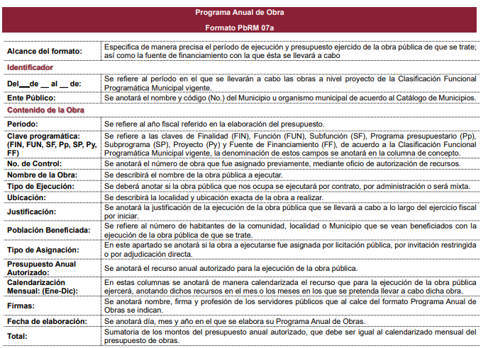
Bajo este contexto, en términos de los numerales 18 y 19 de la Ley de Transparencia local existe obligación de documentar actos de autoridad, así como una presunción de existencia de la información cuando se refiera a las atribuciones de los sujetos obligados, porciones normativas que disponen a la literalidad lo siguiente:
“Artículo 18. Los sujetos obligados deberán documentar todo acto que derive del ejercicio de sus facultades, competencias o funciones, considerando desde su origen la eventual publicidad y reutilización de la información que generen.
Artículo 19. Se presume que la información debe existir si se refiere a las facultades, competencias y funciones que los ordenamientos jurídicos aplicables otorgan a los sujetos obligados.
En los casos en que ciertas facultades, competencias o funciones no se hayan ejercido, se debe motivar la respuesta en función de las causas que motiven tal circunstancia.
Si el sujeto obligado, en el ejercicio de sus atribuciones, debía generar, poseer o administrar la información, pero ésta no se encuentra, el Comité de transparencia deberá emitir un acuerdo de inexistencia, debidamente fundado y motivado, en el que detalle las razones del por qué no obra en sus archivos.” (Sic)

Una vez sentado lo anterior, como se mencionó en el antecedente segundo, El Sujeto Obligado en fechas veintinueve de agosto, uno de septiembre y tres de septiembre de dos mil veinticinco, adjuntando los siguientes documentos electrónicos:
RESPUESTA A LA SOLICITUD DE INFORMACIÓN 00125/TIANGUIS/IP/2025
- “125.pdf”: Compila lo siguiente:
- Oficio número SMDIF/UT/150/2025 signado por el titular de la unidad de transparencia, dirigido al director de obras públicas, de fecha catorce de agosto de dos mil veinticinco, requiere rendir elementos para integrar la respuesta primigenia.
- Acuse de la solicitud de información 00125/TIANGUIS/IP/2025 refleja diversos apartados tales como sujeto obligado, datos del solicitante, información solicitada, plazo de respuesta, plazo del recurso de revisión, entre otros.
- Oficio número PMT/DOP/0542/2025 signado por el director de obras públicas, dirigido al titular de la unidad de transparencia, de fecha veintiséis de agosto de dos mil veinticinco, refiere adjuntar la documentación solicitada.
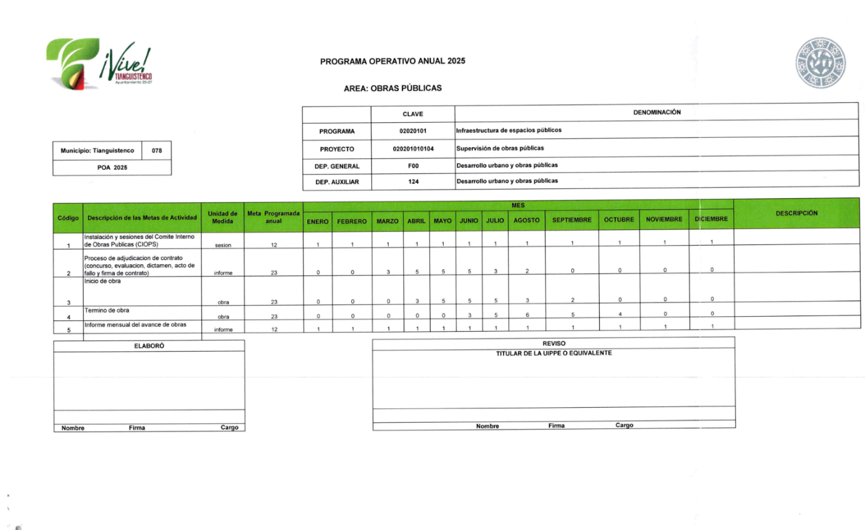
- Programa operativo anual de obras públicas 2025, refleja descripción de metas de actividad, unidad de medida, meta programada anual, mes y descripción, a manera de ejemplo sirve de sustento la siguiente imagen ilustrativa:

RESPUESTA A LA SOLICITUD DE INFORMACIÓN 00126/TIANGUIS/IP/2025
- “126.pdf”: Compila lo siguiente:
- Oficio número SMDIF/UT/151/2025 signado por el titular de la unidad de transparencia, dirigido al director de obras públicas, de fecha catorce de agosto de dos mil veinticinco, requiere rendir elementos para integrar la respuesta.
- Acuse de solicitud de información pública número 00126/TIANGUIS/IP/2025 refleja diversos apartados tales como datos del solicitante, información solicitada, modalidad de entrega, plazo de respuesta, entre otros.
- Oficio número PTM/DOP/0537/2025 signado por el director de obras públicas, dirigido al titular de la unidad de transparencia, de fecha veintiséis de agosto de dos mil veinticinco, refiere adjuntar plan anual de obra pública de Tianguistenco 2024.
- Formato ER-30 “Relación de obra pública y/o servicios relacionados con la misma administración municipal” correspondiente al año 2024, sirve de sustento la siguiente imagen ilustrativa:

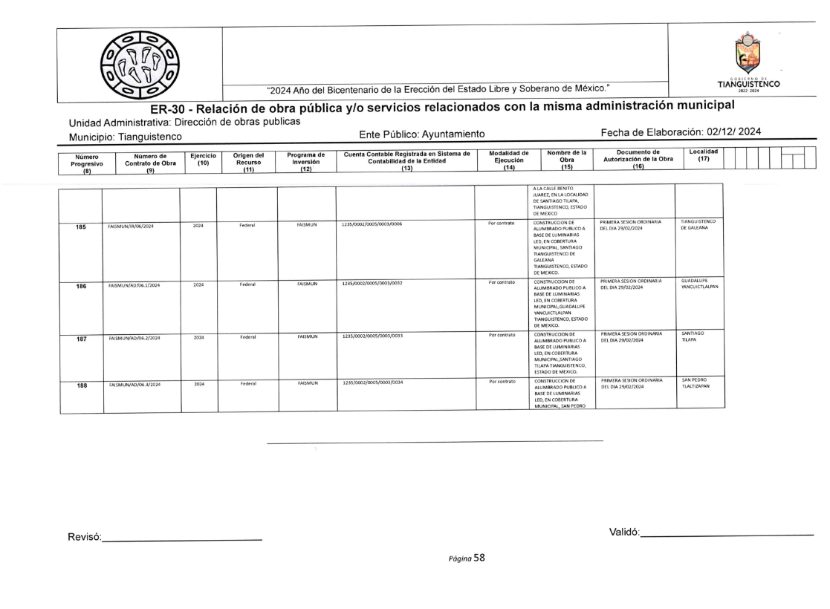
- Instructivo de llenado del formato ER-30.

RESPUESTA A LA SOLICITUD DE INFORMACIÓN 00127/TIANGUIS/IP/2025
- “SOL 00127 IP 25.pdf”: Compila lo siguiente:
- Oficio número SMDIF/UT/152/2025 signado por el titular de la unidad de transparencia, dirigido al director de obras públicas, de fecha catorce de agosto de dos mil veinticinco, requiere rendir elementos para integrar la respuesta.
- Acuse de solicitud de información pública 00127/TIANGUIS/IP/2025 refleja diversos apartados tales como datos del solicitante, domicilio, información solicitada, modalidad de entrega, plazo de respuesta, plazo del recurso de revisión, entre otros.
- Oficio número PMT/DOP/0533/2025 signado por el director de obras públicas, dirigido al titular de la unidad de transparencia, de fecha veintiséis de agosto de dos mil veinticinco, refiere adjuntar información del programa anual de obra pública 2023.
- Formato “ER-30 Relación de obra pública y/o servicios relacionados con la misma administración municipal”, con fecha de elaboración dos de diciembre de dos mil veinticuatro.

RESPUESTA A LA SOLICITUD DE INFORMACIÓN 00128/TIANGUIS/IP/2025
- “128.pdf”: Compila lo siguiente:
- Oficio número SMDIF/UT/153/2025 signado por el titular de la unidad de transparencia, dirigido al director de obras públicas, de fecha catorce de agosto de dos mil veinticinco, requiere rendir elementos para integrar la respuesta primigenia.
- Acuse de solicitud de información número 00128/TIANGUIS/IP/2025, refleja diversos apartados tales como sujeto obligado, datos del solicitante, información solicitada, plazo de respuesta y plazo del recurso de revisión.
- Oficio número PTM/DOP/0532/2025 signado por el director de obras públicas, dirigido al titular de la unidad de transparencia, de fecha veintiséis de agosto de dos mil veinticinco, refiere adjuntar información relativa al plan anual de obra pública 2022.
- Formato “ER-30 Relación de obra pública y/o servicios relacionados con la misma administración municipal”, con fecha de elaboración dos de diciembre de dos mil veinticuatro.

RESPUESTA A LA SOLICITUD DE INFORMACIÓN 00129/TIANGUIS/IP/2025
- “SOL 00127 IP 25 .pdf”: Compila lo siguiente:
- Oficio número SMDIF/UT/152/2025 signado por el titular de la unidad de transparencia, dirigido al director de obras públicas, de fecha catorce de agosto de dos mil veinticinco, requiere rendir elementos para integrar la respuesta.
- Acuse de solicitud de información pública 00127/TIANGUIS/IP/2025 refleja diversos apartados tales como datos del solicitante, domicilio, información solicitada, modalidad de entrega, plazo de respuesta, plazo del recurso de revisión, entre otros.
- Oficio número PMT/DOP/0533/2025 signado por el director de obras públicas, dirigido al titular de la unidad de transparencia, de fecha veintiséis de agosto de dos mil veinticinco, refiere adjuntar información del programa anual de obra pública 2023.
- Formato “ER-30 Relación de obra pública y/o servicios relacionados con la misma administración municipal”, con fecha de elaboración dos de diciembre de dos mil veinticuatro.

Con base en lo anteriormente expuesto, se arriba a la premisa de que en respuesta a las solicitudes de información 00125/TIANGUIS/IP/2025, 00126/TIANGUIS/IP/2025 se hizo entrega de soportes documentales correspondientes a los años 2025 y 2024, vinculados con obra pública, pero que no corresponden al programa anual de obra pública expresamente requerido, es decir, se hizo entrega de información que no corresponde con lo solicitado.
Por cuanto hace a los expedientes de las solicitudes de información 00127/TIANGUIS/IP/2025, 00128/TIANGUIS/IP/2025 y 00129/TIANGUIS/IP/2025 fueron adjuntados documentos vinculados con obra pública, que no corresponden a lo expresamente solicitado por el ciudadano e incluso atañen a ejercicios diversos a los requeridos.
Dicho en otras palabras, las respuestas a las solicitudes de información 00125/TIANGUIS/IP/2025, 00126/TIANGUIS/IP/2025, 00127/TIANGUIS/IP/2025, 00128/TIANGUIS/IP/2025 y 00129/TIANGUIS/IP/2025 no son susceptibles de colmar el derecho de acceso a la información pública.
Inconforme con las respuestas rendidas por El Sujeto Obligado, El Recurrente interpuso recursos de revisión en fechas doce y diecinueve de septiembre de dos mil veinticinco, en los cuales arguye las siguientes manifestaciones:
10775/INFOEM/IP/RR/2025, 10776/INFOEM/IP/RR/2025, 10777/INFOEM/IP/RR/2025
Acto impugnado:
“la negativa de la informacion, ya que el documento que me proporcionan no tiene firmas ni sellos. como consecuencia no es valido” (Sic)
Razones o motivos de la inconformidad:
“la negativa de la informacion, ya que el documento que me proporcionan no tiene firmas ni sellos. como consecuencia no es valido” (Sic)

10779/INFOEM/IP/RR/2025 y 10897/INFOEM/IP/RR/2025
Acto impugnado:
“la negativa de la informacion, ya que el documento que me proporcionan no tiene firmas ni sellos. como consecuencia no es valido y ademas tiene fecha de elaboracion del año 2024” (Sic)
Razones o motivos de la inconformidad:
“la negativa de la informacion, ya que el documento que me proporcionan no tiene firmas ni sellos. como consecuencia no es valido y ademas tiene fecha de elaboracion del año 2024” (Sic)

Así las cosas, hasta aquí lo expuesto, resulta inconcuso que los motivos de inconformidad aducidos por El Recurrente, actualizan las hipotesis normativas previstas en el artículo 179 fracción I de la Ley de Transparencia y Acceso a la Información Pública del Estado de México y Municipios, cuyo contenido literal es el siguiente:
“Artículo 179. El recurso de revisión es un medio de protección que la Ley otorga a los particulares, para hacer valer su derecho de acceso a la información pública, y procederá en contra de las siguientes causas:
I. La negativa a la información solicitada;
(…)” (Sic)

Por otra parte, como fue referido en el antecedente sexto, El Sujeto Obligado rindió sus informes justificados en los siguientes términos:
INFORME JUSTIFICADO DEL RECURSO DE REVISIÓN 10775/INFOEM/IP/RR/2025
- “RR 10775 25 (1).pdf”: Compila lo siguiente:
- Oficio número PMT/UT/243/2025 signado por el encargado de despacho de la unidad de transparencia, dirigido al director de obras públicas, de fecha quince de septiembre de dos mil veinticinco, requiere rendir elementos para integrar el informe justificado.
- Formato de recurso de revisión correspondiente al número 10775/INFOEM/IP/RR/2025, refleja sujeto obligado, datos del solicitante, acto de impugnación, motivos de inconformidad, entre otros.
- Oficio número PMT/DOP/0646/2025 signado por el director de obras públicas, dirigido al titular de la unidad de transparencia, de fecha dieciocho de septiembre de dos mil veinticinco, refiere adjuntar lo requerido con firma y sello.
- Programa operativo anual 2025 firmado y sellado.

INFORME JUSTIFICADO DEL RECURSO DE REVISIÓN 10776/INFOEM/IP/RR/2025
- “10776.pdf”: Compila lo siguiente:
- Oficio número PMT/UT/244/2025 signado por el encargado de despacho de la unidad de transparencia, dirigido al director de obras públicas, de fecha quince de septiembre de dos mil veinticinco, requiere rendir elementos para integrar informe justificado.
- Formato de recurso de revisión correspondiente al número 10776/INFOEM/IP/RR/2025, refleja sujeto obligado, datos del solicitante, acto de impugnación, motivos de inconformidad, entre otros.
- Oficio número PMT/DOP/0647/2025 signado por el director de obras públicas, dirigido al titular de la unidad de transparencia, de fecha dieciocho de septiembre de dos mil veinticinco, refiere adjuntar la información requerida en los términos en los cuales obra en sus archivos.
- Formato ER-30 “Relación de obra pública y/o servicios relacionados con la misma administración”
- Instructivo de llenado ER-30

INFORME JUSTIFICADO DEL RECURSO DE REVISIÓN 10777/INFOEM/IP/RR/2025
- “10777.pdf”: Compila lo siguiente:
- Oficio número PMT/UT/245/2025 signado por el encargado de despacho de la unidad de transparencia, dirigido al director de obras públicas, de fecha quince de septiembre de dos mil veinticinco, requiere rendir elementos para integrar informe justificado.
- Formato de recurso de revisión correspondiente al número 10777/INFOEM/IP/RR/2025, refleja sujeto obligado, datos del solicitante, acto de impugnación, motivos de inconformidad, entre otros.
- Oficio número PMT/DOP/0648/2025 signado por el director de obras públicas, dirigido al titular de la unidad de transparencia, de fecha dieciocho de septiembre de dos mil veinticinco, refiere que remitió la información en los términos en los cuales obra en sus archivos.
- Formato ER-30 “Relación de obra pública y/o servicios relacionados con la misma administración”, elaborado el dos de diciembre de dos mil veinticuatro, sin firmas ni sellos.

INFORME JUSTIFICADO DEL RECURSO DE REVISIÓN 10779/INFOEM/IP/RR/2025
- “10779.pdf”: Compila lo siguiente:
- Oficio número PMT/UT/242/2025 signado por el encargado de despacho de la unidad de transparencia, dirigido al director de obras públicas, de fecha quince de septiembre de dos mil veinticinco, requiere rendir elementos para integrar el informe justificado.
- Formato de recurso de revisión correspondiente al número 10779/INFOEM/IP/RR/2025, refleja sujeto obligado, datos del solicitante, acto de impugnación, motivos de inconformidad, entre otros.
- Oficio número PMT/DOP/0649/2025 signado por el director de obras públicas, dirigido al titular de la unidad de transparencia, de fecha dieciocho de septiembre de dos mil veinticinco, refiere que adjuntó la información en los términos en los cuales obra en sus archivos.
- Formato ER-30 “Relación de obra pública y/o servicios relacionados con la misma administración”, elaborado el dos de diciembre de dos mil veinticuatro, sin firmas ni sellos.

INFORME JUSTIFICADO DEL RECURSO DE REVISIÓN 10897/INFOEM/IP/RR/2025
- “00129.pdf”: Compila lo siguiente:
- Oficio número PMT/DOP/0535/2025 signado por el director de obras públicas, dirigido al titular de la unidad de transparencia, de fecha veintiséis de agosto de dos mil veinticinco, refiere que después de realizar una búsqueda exhaustiva y razonable, no encontró el programa anual de obra 2021.
- Oficio número SMDIF/UT/154/2025 signado por el titular de la unidad de transparencia, dirigido al director de obras públicas, de fecha catorce de agosto de dos mil veinticinco.

- “13 sesion (1).pdf”: Acta de la décima tercera sesión ordinaria del Comité de Transparencia del Ayuntamiento de Tianguistenco, de fecha cuatro de septiembre de dos mil veinticinco, resulta de nuestro interés el siguiente extracto:
“Acuerdo: CTDAT/13SESIÓN/ORD/DECLAINEX/01/SEPTIEMBRE/2025
ÚNICO: Los integrantes del Comité de Transparencia del Ayuntamiento de Tianguistenco, México, aprueban por UNANIMIDAD el punto tres, punto uno), del orden del día; en seguimiento a la Solicitud 00129/TIANGUIS/IP/2025, de fecha 13 de agosto de 2025, donde solicita: Plan Anual de Obra Pública de Tianguistenco 2021; se CONFIRMA la Declaratoria de Inexistencia de Información, respecto a:
Plan Anual de Obra Pública de Tianguistenco 2021” (Sic)

Con base en lo anteriormente expuesto, se arriban a las siguientes conclusiones:

- DEL RECURSO DE REVISIÓN 10775/INFOEM/IP/RR/2025
En función de lo planteado, respecto de la solicitud de información 00125/TIANGUIS/IP/2025, correspondiente al recurso de revisión 10775/INFOEM/IP/RR/2025 se destaca que mediante respuesta primigenia fue remitido el programa operativo anual 2025 de la dirección de obras públicas,
Inconformándose únicamente por cuanto hace a la falta de firmas y sellos en el documento remitido mediante respuesta primigenia.
Luego entonces, la parte de la solicitud sobre la que no se expresó inconformidad debe declararse consentida por el hoy Recurrente, ya que no pueden producirse efectos jurídicos tendentes a revocar, confirmar o modificar la parte de la respuesta con relación a la parte de la solicitud que no fue motivo de disenso ya que se infiere un consentimiento del Recurrente ante la falta de impugnación eficaz. Sirve de sustento a lo anterior, por analogía, la tesis jurisprudencial, que a la letra dice:
“Época: Novena
Registro: 176608
Tipo de tesis: Jurisprudencia
Fuente: Semanario Judicial de la Federación y su Gaceta
Diciembre de 2005, Tomo XXII
Materia (s): Común
Tesis: VI. 3o.C. J/60
Página: 2365
ACTOS CONSENTIDOS. SON LOS QUE NO SE IMPUGNAN MEDIANTE EL RECURSO IDÓNEO.
Debe reputarse como consentido el acto que no se impugnó por el medio establecido por la ley, ya que si se hizo uso de otro no previsto por ella o si se hace una simple manifestación de inconformidad, tales actuaciones no producen efectos jurídicos tendientes a revocar, confirmar o modificar el acto reclamado en amparo, lo que significa consentimiento del mismo por falta de impugnación eficaz.
TERCER TRIBUNAL COLEGIADO EN MATERIA CIVIL DEL SEXTO CIRCUITO.
Amparo en revisión 2/90. Germán Miguel Núñez Rivera. 13 de noviembre de 1990. Unanimidad de votos. Ponente: Juan Manuel Brito Velázquez. Secretaria: Luz del Carmen Herrera Calderón.
Amparo en revisión 393/90. Amparo Naylor Hernández y otros. 6 de diciembre de 1990. Unanimidad de votos. Ponente: Juan Manuel Brito Velázquez. Secretaria: María Dolores Olarte Ruvalcaba.
Amparo directo 352/2000. Omar González Morales. 1o. de septiembre de 2000. Unanimidad de votos. Ponente: Teresa Munguía Sánchez. Secretaria: Julieta Esther Fernández Gaona.
Amparo directo 366/2005. Virginia Quixihuitl Burgos y otra. 14 de octubre de 2005. Unanimidad de votos. Ponente: Norma Fiallega Sánchez. Secretario: Horacio Óscar Rosete Mentado.
Amparo en revisión 353/2005. Francisco Torres Coronel y otro. 4 de noviembre de 2005. Unanimidad de votos. Ponente: Filiberto Méndez Gutiérrez. Secretaria: Carla Isselín Talavera.” [Sic]

De forma complementaria, robustece lo anterior el criterio 01/20 emitido por el Instituto Nacional de Transparencia, Acceso a la Información y Protección de Datos Personales, cuyo rubro y texto señalan a la literalidad lo siguiente:
“ACTOS CONSENTIDOS TÁCITAMENTE. IMPROCEDENCIA DE SU ANÁLISIS.
Si en su recurso de revisión, la persona recurrente no expresó inconformidad alguna con ciertas partes de la respuesta otorgada, se entienden tácitamente consentidas, por ende, no deben formar parte del estudio de fondo de la resolución que emite el Instituto.
Resoluciones:
RRA 4548/18. Instituto de Seguridad y Servicios Sociales de los Trabajadores del Estado. 12 de septiembre de 2018. Por unanimidad. Comisionado Ponente Oscar Mauricio Guerra Ford.
http://consultas.ifai.org.mx/descargar.php?r=./pdf/resoluciones/2018/&a=RRA%204548.pdf
RRA 5097/18. Secretaría de Hacienda y Crédito Público. 05 de septiembre de 2018. Por unanimidad. Comisionado Ponente Joel Salas Suárez.
http://consultas.ifai.org.mx/descargar.php?r=./pdf/resoluciones/2018/&a=RRA%205097.pdf
RRA 14270/19. Registro Agrario Nacional. 22 de enero de 2020. Por unanimidad. Comisionado Ponente Francisco Javier Acuña Llamas.
http://consultas.ifai.org.mx/descargar.php?r=./pdf/resoluciones/2019/&a=RRA%2014270.pdf” [Sic]

Por otra parte, en términos del antecedente sexto, mediante informe justificado El Sujeto Obligado remitió el programa operativo anual 2025 correspondiente al área de obras públicas, debidamente firmado y sellado, es decir, en etapa de manifestaciones se atendieron los motivos de inconformidad formulados por el particular.
Una vez precisado lo anterior, se destaca que la doctrina del sobreseimiento provoca que un procedimiento se suspenda o se resuelva en definitiva sin que se entre al estudio de los agravios o motivos de inconformidad. Este mismo criterio es compartido por el más alto tribunal del país en múltiples jurisprudencias, por lo que a continuación se agrega una de ellas que sirve como orientador en esta resolución:
“SOBRESEIMIENTO EN EL JUICIO DE AMPARO DIRECTO. IMPIDE EL ESTUDIO DE LAS VIOLACIONES PROCESALES PLANTEADAS EN LOS CONCEPTOS DE VIOLACIÓN.
El sobreseimiento en el juicio de amparo directo provoca la terminación de la controversia planteada por el quejoso en la demanda de amparo provoca la terminación de la controversia planteada por el quejoso en la demanda de amparo, sin hacer un pronunciamiento de fondo sobre la legalidad o ilegalidad de la sentencia reclamada. Por consiguiente, si al sobreseerse en el juicio de amparo no se pueden estudiar los planteamientos que se hacen valer en contra del fallo reclamado, tampoco se deben analizar las violaciones procesales propuestas en los conceptos de violación, dado que, la principal consecuencia del sobreseimiento es poner fin al juicio de amparo sin resolver la controversia en sus méritos.
SÉPTIMO TRIBUNAL COLEGIADO EN MATERIA CIVIL DEL PRIMER CIRCUITO.
Amparo directo 699/2008. Mariana Leticia González Steele. 13 de noviembre de 2008. Unanimidad de votos. Ponente: Sara Judith Montalvo Trejo. Secretario: Arnulfo Mateos García.” (Sic)

De este modo, se puede deducir que, en las resoluciones dictadas por el Pleno de este Instituto, en las que se decreta el sobreseimiento de un recurso de revisión por la actualización de alguno de los supuestos jurídicos contemplados en el artículo 192 de la Ley de Transparencia y Acceso a la Información Pública del Estado de México y Municipios, nos encontramos ante un sobreseimiento definitivo toda vez que pone fin al procedimiento sin entrar al estudio de fondo del mismo.
Ahora bien, por lo que hace a las causas de sobreseimiento contenidas en el artículo 192 de la Ley de Transparencia y Acceso a la Información Pública del Estado de México y Municipios, es oportuno señalar que estos requisitos privilegian la existencia de elementos de fondo, tales como el desistimiento o fallecimiento del Recurrente o que el Sujeto Obligado modifique el acto; de ahí que la actualización de alguno de éstos trae como consecuencia que el medio de impugnación se concluya sin que se analice el objeto de estudio planteado, es decir se sobresea.
Para los efectos de esta resolución, resulta oportuno precisar los alcances jurídicos de la fracción III de la disposición legal transcrita. Así, procede el sobreseimiento del recurso de revisión cuando el Sujeto Obligado:
- Modifique el acto impugnado: Se actualiza cuando el Sujeto Obligado después de haber otorgado una respuesta y hasta antes de dictada la resolución del recurso de revisión, emite una diversa en la que subsane las deficiencias que hubiere tenido.

Las consecuencias jurídicas de esta modificación es que el recurso de revisión interpuesto quede sin efectos o sin materia y se procure la debida tutela del Derecho de Acceso a la Información Pública. Un acto impugnado queda sin efectos, cuando aun existiendo jurídicamente, no genera consecuencia legal alguna; queda sin materia, cuando ha sido satisfecha la pretensión del particular, ya sea porque se hizo la entrega de la información solicitada o porque se completó la misma.
En este tenor, se advierte que El Sujeto Obligado con la información enviada a este Órgano Garante, modifica el acto que le dio origen al recurso de revisión, por lo que trae como consecuencia que el mismo quede sin materia, actualizándose de este modo, la hipótesis jurídica contenida en la fracción III del artículo 192.
De este modo, cuando El Sujeto Obligado, antes de que se dicte resolución definitiva, entrega la información solicitada o completa la respuesta que en un momento fue incompleta o no correspondió con lo solicitado; el recurso de revisión que al efecto se haya interpuesto queda sin materia lo que imposibilita el estudio de fondo de la litis planteada, debido a que la afectación en su esfera de derechos fue restituida por la propia autoridad que emitió el acto de impugnación.
Por lo tanto, para que se actualice el sobreseimiento de un recurso de revisión, El Sujeto Obligado puede entregar o completar la información al momento de rendir su informe de justificación dentro de los siete días previstos para manifestar lo que a su derecho convenga.
En mérito de lo expuesto en líneas anteriores, resultan fundados los motivos de inconformidad que arguye El Recurrente en su medio de impugnación que fue materia de estudio, por ello con fundamento en el artículo 186 fracción I, en concordancia con el 192 fracción III de la Ley de Transparencia y Acceso a la Información Pública del Estado de México y Municipios, se SOBRESEE el recurso de revisión 10775/INFOEM/IP/RR/2025, que ha sido materia del presente fallo.

- DE LOS RECURSOS DE REVISIÓN 10776/INFOEM/IP/RR/2025 y 10777/INFOEM/IP/RR/2025
Respecto de las solicitudes de información 00126/TIANGUIS/IP/2025 y 00127/TIANGUIS/IP/2025 se parte de la premisa de que fueron requeridos los programas anuales de obra de los años 2024 y 2023, respectivamente.
En las generalizaciones anteriores, mediante respuesta a las solicitudes de información en cita fue remitido el formato ER-30 “Relación de obra pública y/o servicios relacionados con la misma administración municipal” 2024.
Inconformándose medularmente por cuanto hace a la entrega de información sin firmas ni sellos, actualizándose la figura relativa a actos consentidos, referida con antelación.
Es conveniente acotar que, mediante informe justificado El Sujeto Obligado ratificó sus respuestas primigenias, señalando que hizo entrega de la información tal y como obra en sus archivos.
De ahí que deba arribarse a la premisa de que, el derecho de acceso a la información excluye la obligación de generar, documentos, procesar información o incluso generar soportes documentales encauzados a atender la pretensión de los particulares, es decir no tiene obligación de documentos para colmar la pretensión del particular.

Robustece lo anterior, el criterio 03-17, emitido por el Instituto Nacional de Transparencia, Acceso a la Información y Protección de Datos Personales cuyo rubro y texto dispone a la literalidad los siguiente:
“NO EXISTE OBLIGACIÓN DE ELABORAR DOCUMENTOS AD HOC PARA ATENDER LAS SOLICITUDES DE ACCESO A LA INFORMACIÓN.
Los artículos 129 de la Ley General de Transparencia y Acceso a la Información Pública y 130, párrafo cuarto, de la Ley Federal de Transparencia y Acceso a la Información Pública, señalan que los sujetos obligados deberán otorgar acceso a los documentos que se encuentren en sus archivos o que estén obligados a documentar, de acuerdo con sus facultades, competencias o funciones, conforme a las características físicas de la información o del lugar donde se encuentre. Por lo anterior, los sujetos obligados deben garantizar el derecho de acceso a la información del particular, proporcionando la información con la que cuentan en el formato en que la misma obre en sus archivos; sin necesidad de elaborar documentos ad hoc para atender las solicitudes de información.
Resoluciones:
RRA 0050/16. Instituto Nacional para la Evaluación de la Educación. 13 julio de 2016. Por unanimidad. Comisionado Ponente: Francisco Javier Acuña Llamas.
RRA 0310/16. Instituto Nacional de Transparencia, Acceso a la Información y Protección de Datos Personales. 10 de agosto de 2016. Por unanimidad. Comisionada Ponente. Areli Cano Guadiana.
RRA 1889/16. Secretaría de Hacienda y Crédito Público. 05 de octubre de 2016. Por unanimidad. Comisionada Ponente. Ximena Puente de la Mora” [Sic]

Con base en lo anteriormente expuesto, se arriba a la conclusión de que la respuesta del Sujeto Obligado colmó el derecho de acceso a la información ejercido por el particular.

Así, con fundamento en lo prescrito en los artículos; 2 fracción II, 29, 36 fracciones I y II, 176, 178, 179, 181, 185 fracción I, 186 y 188, de la Ley de Transparencia y Acceso a la Información Pública del Estado de México y Municipios de aplicación supletoria; 1, 81, 82 fracciones I y III, 119, 127, 128, 129, 133 y 137, fracción II, de la Ley de Protección de Datos Personales en Posesión de Sujetos Obligados del Estado de México y Municipios, en mérito de lo expuesto en líneas anteriores, resultan infundadas las razones o motivos de inconformidad que arguye la parte Recurrente, por ello, se CONFIRMAN las respuestas a las solicitudes de información pública 00126/TIANGUIS/IP/2025, 00127/TIANGUIS/IP/2025, que han sido materia del presente fallo.

- DEL RECURSO DE REVISIÓN 10779/INFOEM/IP/RR/2025
En relación con la solicitud de información 00128/TIANGUIS/IP/2025, correspondiente al recurso de revisión 10779/INFOEM/IP/RR/2025, se destaca que fue requerido el programa anual de obra correspondiente al año 2022.
En contraste, como fue expuesto en párrafos precedentes fue remitido el Formato ER-30 “Relación de obra pública y/o servicios relacionados con la misma administración municipal” 2024.
Con relación a la problemática expuesta, mediante interposición del recurso de revisión 10779/INFOEM/IP/RR/2025, El Recurrente se inconformó por la entrega de información sin firmas, sin sellos e incluso correspondiente a un año diverso al requerido.
Dicho en otras palabras, el medio de impugnación en cita es susceptible de actualizar las causales de procedencia previstas en el artículo 179 fracciones I y VI de la Ley de Transparencia y Acceso a la Información Pública del Estado de México y Municipios, cuyo contenido dispone a la literalidad lo siguiente:
“Artículo 179. El recurso de revisión es un medio de protección que la Ley otorga a los particulares, para hacer valer su derecho de acceso a la información pública, y procederá en contra de las siguientes causas:
I. La negativa a la información solicitada;
(…)
VI. La entrega de información que no corresponda con lo solicitado;
(…)” (Sic)

En esta perspectiva, resulta oportuno señalar que la información requerida es susceptible de obrar en sus archivos, lo anterior bajo la premisa de que el Órgano Superior de Fiscalización del Estado de México emitió cuatro informes de resultados de la revisión de informes trimestrales de las entidades municipales – Municipio de Tianguistenco, mismos que dan cumplimiento de sus obligaciones.
Es decir, El Sujeto Obligado cumplió con la información de rendir sus informes trimestrales oportunamente, insistiendo en que el programa anual de obras se encuentra inmerso en ellos, por ello, resulta procedente REVOCAR la respuesta a la solicitud de información 00128/TIANGUIS/IP/2025, ordenar una búsqueda exhaustiva y razonable, y hacer entrega del Programa anual de obra pública del año 2022.

- DEL RECURSO DE REVISIÓN 10897/INFOEM/IP/RR/2025
Finalmente, con relación a la solicitud de información 00129/TIANGUIS/IP/2025, debe señalarse que fue requerido el programa anual de obra correspondiente al año 2021.
Bajo este contexto, para delimitar la competencia de la dirección de obras públicas en el año 2021, resulta oportuno traer a colación el artículo 83 del Bando municipal 2021 del Ayuntamiento de Tianguistenco, que dispone a la literalidad lo siguiente:
“Artículo 83. El Ayuntamiento de conformidad con las disposiciones de la legislación
federal, estatal y municipal, tiene las siguientes atribuciones en materia de obra pública:
I. Elaborar los programas anuales de obra pública de conformidad con los objetivos y lineamientos de los planes de desarrollo municipal, estatal y federal, integrando en la medida de lo posible, la participación ciudadana en los referidos programas de obra, atendiendo las prioridades socialmente demandadas, y turnarlos al Instituto Municipal de Planeación, para que se revise su alineación con la estrategia de desarrollo de largo plazo;
II. Elaborar los estudios técnicos, sociales, de impacto ambiental en caso de requerirlo y los proyectos ejecutivos de las obras públicas incluidas en los programas operativos anuales;
III. Ejecutar las obras públicas de los programas anuales aprobados en la modalidad de administración o contrato;
IV. Licitar o asignar según sea el caso, servicios de obra y las obras públicas aprobadas en los programas anuales, de conformidad con la normatividad de la fuente de recursos y los montos aprobados;
V. Supervisar y ejecutar pruebas de control de calidad, a fin de verificar que todas las obras del programa anual se ejecuten de conformidad con el proyecto y las especificaciones técnicas respectivas;
VI. Celebrar convenios con particulares, dependencias y organismos de los distintos órdenes de gobierno federal, estatal y de otros municipios para la ejecución de obras públicas; y
VII. Formular y evaluar la política municipal en materia de obras públicas, infraestructura, equipamiento urbano y espacios públicos, en coordinación con las demás direcciones que integran la Administración Municipal.
VIII. Las demás que establezcan los ordenamientos legales aplicables.” (Sic)

Ahora bien, como fue expuesto en párrafos precedente fue remitido el Formato ER-30 “Relación de obra pública y/o servicios relacionados con la misma administración municipal” 2024, es decir, fue remitida información que no guarda congruencia con lo solicitado al tratarse de un soporte documental diverso, generado en otro elemento temporal al señalado por el particular.
Con relación a la problemática expuesta, mediante interposición del recurso de revisión 10897/INFOEM/IP/RR/2025, El Recurrente se inconformó por la entrega de información sin firmas, sin sellos e incluso correspondiente a un año diverso al requerido.
Se plantea entonces que, mediante informe justificado, El Sujeto Obligado remitió acuerdo del comité de transparencia que declara inexistencia de la información, mismo que no puede tenerse por valido, bajo la consideración de que en el proceso de elaboración y validación del soporte documental requerido participa el presidente municipal, síndico municipal, titular de la UIPPE, tesorero municipal, así como el director de obras públicas. Sirve de sustento la siguiente imagen ilustrativa:

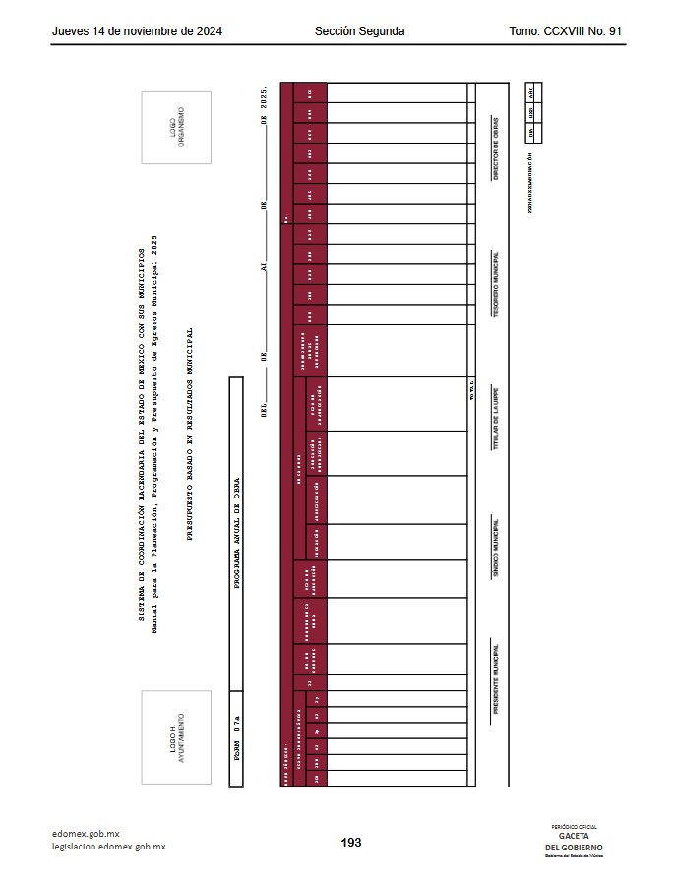
Para robustecer lo anterior, resulta oportuno traer a colación el artículo 95 fracciones XVI, XVII y XVIII de la Ley Orgánica Municipal del Estado de México, cuyo contenido dispone a la literalidad lo siguiente:
“Artículo 95.- Son atribuciones del tesorero municipal:
(…)
XVI. Glosar oportunamente las cuentas del ayuntamiento;
XVII. Contestar oportunamente los pliegos de observaciones y responsabilidad que haga el Órgano Superior de Fiscalización del Estado de México, así como atender en tiempo y forma las solicitudes de información que éste requiera, informando al Ayuntamiento;
XVIII. Expedir copias certificadas de los documentos a su cuidado, por acuerdo expreso del Ayuntamiento y cuando se trate de documentación presentada ante el Órgano Superior de Fiscalización del Estado de México;
(…)” (Sic)

En este sentido, se comprende que mediante informe justificado no se subsanó la violación al derecho de acceso a la información pública, resultando procedente REVOCAR la respuesta a la solicitud de información 00129/TIANGUIS/IP/2025, ordenar una búsqueda exhaustiva y razonable, y hacer entrega del Programa anual de obra pública del año 2021.
Una vez agotada la búsqueda exhaustiva y razonable, para el caso de que no se cuente con la información requerida, resulta procedente ordenar el acuerdo de inexistencia, misma que deberá realizarse conforme a lo establecido en lo dispuesto por los artículos 19, 49 fracciones II y XIII, 169 y 170 de la Ley de Transparencia y Acceso a la Información Pública del Estado de México y Municipios, cuyo contenido es el siguiente:
“Artículo 19. Se presume que la información debe existir si se refiere a las facultades, competencias y funciones que los ordenamientos jurídicos aplicables otorgan a los sujetos obligados.
(…)
Si el sujeto obligado, en el ejercicio de sus atribuciones, debía generar, poseer o administrar la información, pero ésta no se encuentra, el Comité de transparencia deberá emitir un acuerdo de inexistencia, debidamente fundado y motivado, en el que detalle las razones del por qué no obra en sus archivos.
Artículo 49. Los Comités de Transparencia tendrán las siguientes atribuciones:
II. Confirmar, modificar o revocar las determinaciones que en materia de ampliación del plazo de respuesta, clasificación de la información y declaración de inexistencia o de incompetencia realicen los titulares de las áreas de los sujetos obligados;
XIII. Dictaminar las declaratorias de inexistencia de la información que les remitan las unidades administrativas y resolver en consecuencia;
Artículo 169. Cuando la información no se encuentre en los archivos del sujeto obligado, el Comité de Transparencia:
I. Analizará el caso y tomará las medidas necesarias para localizar la información;
II. Expedirá una resolución que confirme la inexistencia del documento;
III. Ordenará, siempre que sea materialmente posible, que se genere o se reponga la información en caso de que ésta tuviera que existir en la medida que deriva del ejercicio de sus facultades, competencias o funciones, o que previa acreditación de la imposibilidad de su generación, exponga de forma fundada y motivada, las razones por las cuales en el caso particular no ejerció dichas facultades, competencias o funciones, lo cual notificará al solicitante a través de la Unidad de Transparencia; y
IV. Notificará al órgano interno de control o equivalente del sujeto obligado quien, en su caso, deberá iniciar el procedimiento de responsabilidad administrativa que corresponda.
La Unidad de Transparencia deberá notificarlo al solicitante por escrito, en un plazo que no exceda de quince días hábiles contados a partir del día siguiente a la presentación de la solicitud.
Este plazo podrá ampliarse hasta por otros siete días hábiles, siempre que existan razones para ello, debiendo notificarse por escrito al solicitante.
Artículo 170. La resolución del Comité de Transparencia que confirme la inexistencia de la información solicitada contendrá los elementos mínimos que permitan al solicitante tener la certeza de que se utilizó un criterio de búsqueda exhaustivo, además de señalar las circunstancias de tiempo, modo y lugar que generaron la existencia en cuestión y señalará al servidor público responsable de contar con la misma.” [Sic]

Por otra parte, en observancia a lo anterior tiene aplicación lo establecido en los Lineamientos para la Recepción, Trámite y Resolución de las solicitudes de Acceso a la Información Pública, Acceso, Modificación, Sustitución, Rectificación o Supresión Parcial o Total de Datos Personales, así como de los recursos de revisión que deberán observar los sujetos obligados por la Ley de Transparencia y Acceso a la Información Pública del Estado de México y Municipios, en su numeral CUARENTA Y CUATRO, así como, CUARENTA Y CINCO.
Al respecto, es aplicable el Criterio orientador 04/19 emitido por el entonces Instituto Nacional de Transparencia, Acceso a la Información y Protección de Datos Personales, que a la letra estipula lo siguiente:
“PROPÓSITO DE LA DECLARACIÓN FORMAL DE INEXISTENCIA.
El propósito de que los Comités de Transparencia emitan una declaración que confirme la inexistencia de la información solicitada, es garantizar al solicitante que se realizaron las gestiones necesarias para la ubicación de la información de su interés; por lo cual, el acta en el que se haga constar esa declaración formal de inexistencia, debe contener los elementos suficientes para generar en los solicitantes la certeza del carácter exhaustivo de la búsqueda de lo solicitado.” (Sic)

De tal forma que, con el propósito de otorgarle certeza jurídica al Recurrente de que se realizaron las acciones necesarias durante la búsqueda exhaustiva y razonable de la información, sin que esta fuera localizada, resulta procedente ordenar la entrega del acuerdo en cita.
En mérito de lo expuesto en líneas anteriores, resultan fundados los motivos de inconformidad que arguye El Recurrente en su medio de impugnación que fue materia de estudio, por ello con fundamento en el artículo 186 fracción I, en concordancia con el 192 fracción III de la Ley de Transparencia y Acceso a la Información Pública del Estado de México y Municipios, se SOBRESEE el recurso de revisión 10775/INFOEM/IP/RR/2025, que ha sido materia del presente fallo.
Con fundamento en lo prescrito en los artículos; 2 fracción II, 29, 36 fracciones I y II, 176, 178, 179, 181, 185 fracción I, 186 y 188, de la Ley de Transparencia y Acceso a la Información Pública del Estado de México y Municipios de aplicación supletoria; 1, 81, 82 fracciones I y III, 119, 127, 128, 129, 133 y 137, fracción II, de la Ley de Protección de Datos Personales en Posesión de Sujetos Obligados del Estado de México y Municipios, en mérito de lo expuesto en líneas anteriores, resultan infundadas las razones o motivos de inconformidad que arguye la parte Recurrente, por ello, se CONFIRMAN las respuestas a las solicitudes de información públicas 00126/TIANGUIS/IP/2025 y 00127/TIANGUIS/IP/2025, que han sido materia del presente fallo.
Resultan fundados los motivos de inconformidad que arguye El Recurrente en su medio de impugnación que fue materia de estudio, por ello con fundamento en la primera hipótesis de la fracción III, del artículo 186, de la Ley de Transparencia y Acceso a la Información Pública del Estado de México y Municipios, se REVOCAN las respuestas a las solicitudes de información números 00128/TIANGUIS/IP/2025 y 00129/TIANGUIS/IP/2025.
Por lo antes expuesto y fundado es de resolverse y,

SE RESUELVE
PRIMERO. Se SOBRESEE el recurso de revisión número 10775/INFOEM/IP/RR/2025, porque EL SUJETO OBLIGADO al modificar su respuesta, el recurso de revisión quedó sin materia, en términos del artículo 192 fracción III de la Ley de Transparencia y Acceso a la Información Pública del Estado de México y Municipios, en términos del Considerando CUARTO de la presente resolución.

SEGUNDO. Se CONFIRMAN las respuestas entregadas por El Sujeto Obligado a las solicitudes de información números 00126/TIANGUIS/IP/2025 y 00127/TIANGUIS/IP/2025, por resultar infundados los motivos de inconformidad que arguye EL RECURRENTE, en términos del Considerando CUARTO de la presente resolución.

TERCERO. Se REVOCAN las respuestas entregadas por EL SUJETO OBLIGADO, a las solicitudes de información números 00128/TIANGUIS/IP/2025 y 00129/TIANGUIS/IP/2025 por resultar fundados los motivos de inconformidad que arguye EL RECURRENTE, en términos del considerando CUARTO de la presente resolución.

CUARTO. Se ORDENA al SUJETO OBLIGADO realizar una búsqueda exhaustiva y razonable a fin de entregar al RECURRENTE, a través del Sistema de Acceso a la Información Mexiquense (SAIMEX), de lo siguiente:
- Programa anual de obra pública de los años 2021 y 2022.
En el caso de que derivado de la búsqueda exhaustiva y razonable, no se localice la información que se ordena correspondiente al año 2021, El Sujeto Obligado deberá emitir el acuerdo del Comité de Transparencia, mediante el cual, se declare la inexistencia de la información en términos de los artículos 49, fracciones II y XIII, 169 y 170 de la Ley de Transparencia y Acceso a la Información Pública del Estado de México y Municipios, debiendo notificarlo al Recurrente al momento de dar cumplimiento a la presente resolución.

QUINTO. NOTIFÍQUESE la presente resolución al Titular de la Unidad de Transparencia del Sujeto Obligado, vía Sistema de Acceso a la Información Mexiquense (SAIMEX), para que conforme al artículo 186 último párrafo, 189 segundo párrafo y 194 de la Ley de Transparencia y Acceso a la Información Pública del Estado de México y Municipios; dé cumplimiento a lo ordenado dentro del plazo de diez días hábiles, e informe a este Instituto en un plazo de tres días hábiles siguientes sobre el cumplimiento dado a la presente y, se le apercibe que en caso de negarse a cumplir la presente resolución o hacerlo de manera parcial, se le impondrá una medida de apremio de conformidad con lo previsto en los artículos 198, 200, fracción III; 214, 215 y 216 de la Ley de Transparencia y Acceso a la Información Pública del Estado de México y Municipios.

SEXTO. De conformidad con el artículo 198 de la Ley de Transparencia y Acceso a la Información Pública del Estado de México y Municipios, de considerarlo procedente, el Sujeto Obligado de manera fundada y motivada, podrá solicitar una ampliación de plazo para el cumplimiento de la presente resolución.

SÉPTIMO. NOTIFÍQUESE la presente resolución al RECURRENTE vía Sistema de Acceso a la Información Mexiquense (SAIMEX) y hágase de su conocimiento que, de conformidad con lo establecido en el artículo 196, de la Ley de Transparencia y Acceso a la Información Pública del Estado de México y Municipios, podrá promover el Juicio de Amparo en los términos de las leyes aplicables.

ASÍ LO RESUELVE, POR UNANIMIDAD DE VOTOS, EL PLENO DEL INSTITUTO DE TRANSPARENCIA, ACCESO A LA INFORMACIÓN PÚBLICA Y PROTECCIÓN DE DATOS PERSONALES DEL ESTADO DE MÉXICO Y MUNICIPIOS, CONFORMADO POR LOS COMISIONADOS JOSÉ MARTÍNEZ VILCHIS; MARÍA DEL ROSARIO MEJÍA AYALA; SHARON CRISTINA MORALES MARTÍNEZ; LUIS GUSTAVO PARRA NORIEGA Y GUADALUPE RAMÍREZ PEÑA; EN LA TRIGÉSIMA SÉPTIMA SESIÓN ORDINARIA CELEBRADA EL QUINCE DE OCTUBRE DE DOS MIL VEINTICINCO, ANTE EL SECRETARIO TÉCNICO DEL PLENO, ALEXIS TAPIA RAMÍREZ.
CCR/JCMA

